- HP用メニューの作成方法（施設向け）
らくらく献立→印刷→献立関連※1→月間献立L→施設A→朝昼夕に〇→期間指定入力
プリンタの設定→横→Excel出力→月間献立に保存※2→優食フォルダHP用メニューに切り取り移動（名前を縮める）→エクセルで表示される→空白行を削除（13.14.15行20.21行など）→6行目以降行の高さ11.5→ページ変わり目（49行目あたり）に1行挿入→
保存する ◆ファイル→エクスポート→PDF／XPSドキュメント作成 PDF/XPSの作成
→ホームページ用メニューフォルダに発行
インターネット ダッシュボード yushoku a(I6rqeHuLJ1yeuMx4 ←コピーして使う
投稿 投稿一覧 今月又は来月のメニュー（施設向け） 編集
古いのは削除にチェック PDF参照 保存 右上の方にある公開の更新クリック HPで確認

- HP用メニューの作成方法（個人向け）
メニュー表Newをコピーしてホームページ用メニューフォルダに貼り付ける→後半をコピーして前半の下に貼り付ける→保存方法から投稿まで、施設向けの◆以降と同じ

- お知らせ入力
ダッシュボード 投稿 新規追加 タイトル 内容 右上 公開
お知らせもダッシュボードからPDFファイルにすればのせられる
投稿→投稿一覧または新規追加※３→選んで編集→タイトル・文入力→メディアに追加
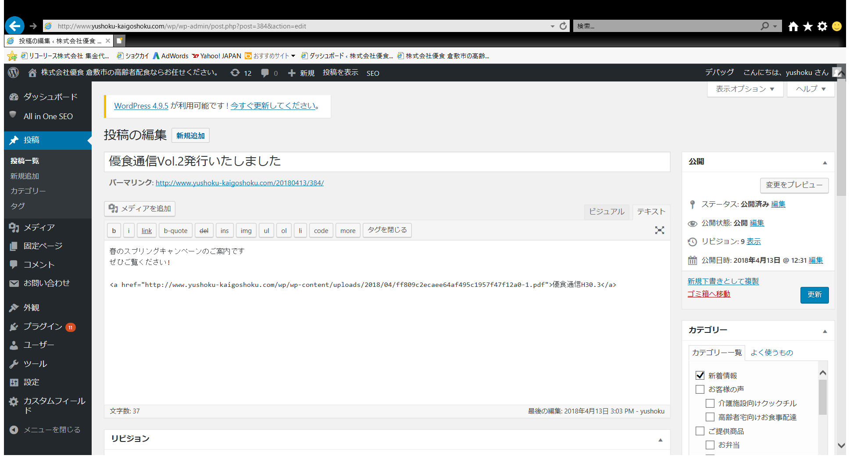
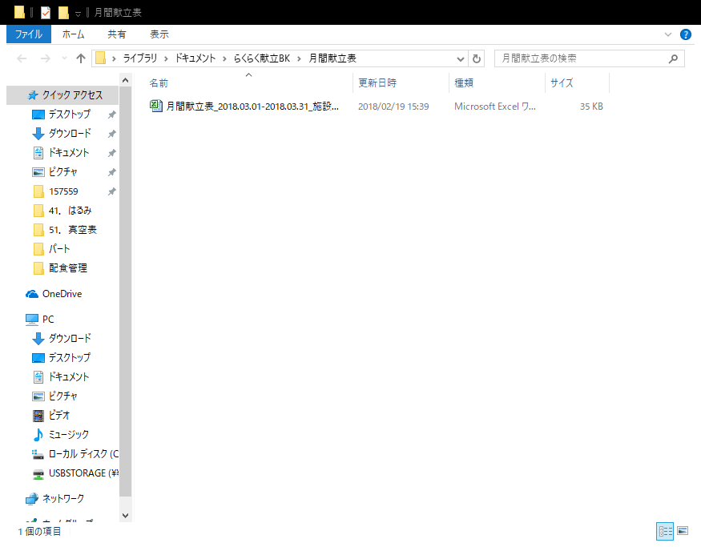
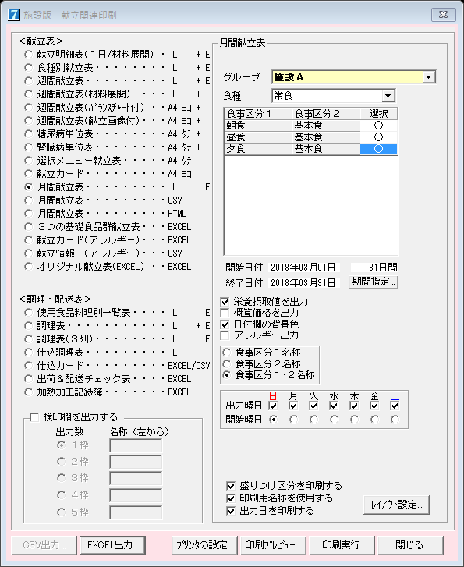
→ファイルをアップロード→PDFで保存したファイルを選択→投稿に挿入→更新
※3
※2
※1

